Nomor : {{letter_number}}
Hal : Surat Pemberitahuan Perubahan KPI dan Approval KPI Anggota
Lampiran : -

Berikut kami informasikan perihal perubahan KPI dan approval KPI Anggota atas pertimbangan sebagai berikut:
- Perlu adanya penyesuaian komposisi tim project guna memenuhi target pekerjaan
- Telah dilakukan pertemuan Leader dengan HCM perihal rekomendasi perubahan komposisi tim menyesuaikan dengan kebutuhan project dan profil Anggota

Sehubungan dengan hal tersebut maka dihasilkan perubahan sebagai berikut:
- Dilakukan perubahaan terhadap anggota :
Nama | Tim Lama | Tim Baru | Approval KPI | Periode
Andhika Firdaus Ramadhan | RISTECH | MSO 6 | Fachrurrozy Al-Hafiz | Juni
terhitung sejak tanggal 02 Juni 2026.
- Masa transisi / transfer knowledge mulai dilakukan dari tanggal 02 Juni 2026.
- Selama proses transisi, Leader pada tim lama maupun tim sementara bertanggung jawab untuk monitoring, mengkoordinasikan pekerjaan baik dengan internal tim maupun dengan klien, dan mendampingi orientasi terhadap lingkungan baru.
Demikian yang kami sampaikan, atas perhatian Saudara kami ucapkan terima kasih.

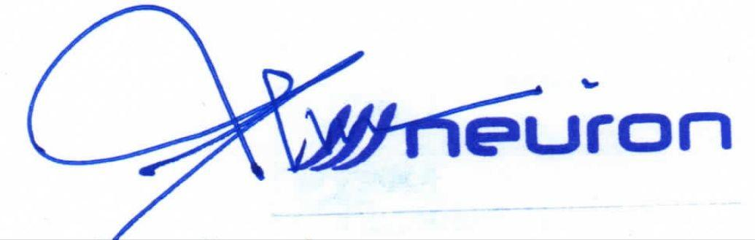
Bandung, 02 Juni 2026

Ryan Nurochman
Human Capital Management

